一、oracle数据库的基本原理

- oracle数据库和sqlserver数据库的区别，oralcle数据库的概念是一个全局数据库，数据库中有很多数据库对象，比如表，存储过程，视图等，这些对象隶属于不同的用户，将这种情况我们就叫用户模式，有时候也叫做方案
- oracle数据库的体系结构，分为数据库和实例两部分，数据库就是指一系列的文件，我们把管理oracle数据库的一系列服务进程以及所占用的内存统称为实例，用户连接Oracl数据库，其实是和实例进行连接，通过实例进行数据库管理,数据库是用于保存数据的一些里物理结构和逻辑结构，最终体现到一一系列的文件上，这些文件默认在E:\oracle\product\10.2.0\oradata\orcl中
- oralce内存结构sga pga
- 数据库的物理结构，表空间、区、段、块，块是管理存储空间的最小单位
- 关系
  - 在Oracle中一个实例唯一对应一个数据库。
  - 从存储的角度看，一个库中有若干表空间，负责存储数据库中的各种对象。
  - 从用户的角度看，一个库中有若干模式（模式唯一对应同名用户），一个模式下有表、视图和存储过程等数据库对象。
  - 表空间和模式同在一个数据库，互不隶属。
    - 一个模式下的表可以存储于不同的表空间中。
    - 存储于同一表空间中的表可以在不同的模式下。
  - 对数据库访问使用模式概念，对数据存储管理使用表空间概念。

- 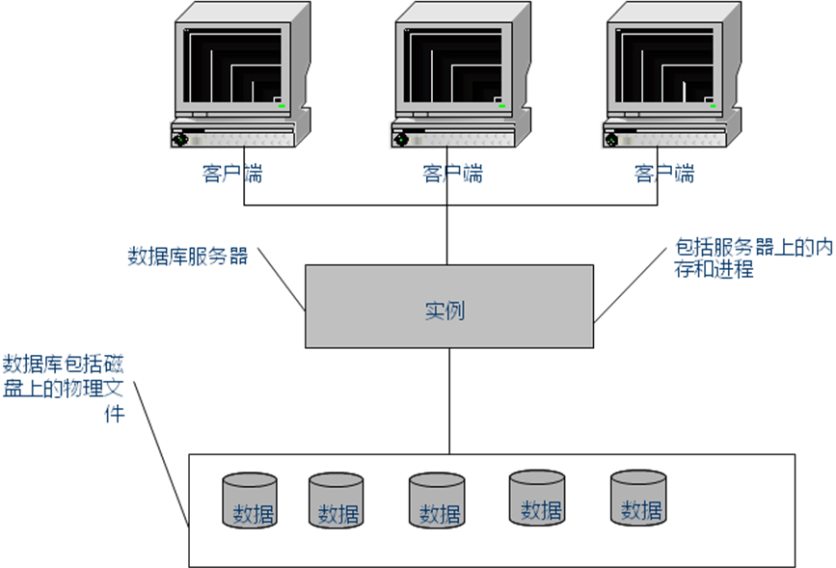

二、oracle数据库的使用
- 启动服务，监听和实例服务，每个数据库都对应一个实例，启动实例就等同于启动数据库，监听服务，
- Oracle数据库名、实例名称、网络服务名称的区别，从oracle8i开如的oracle网络组件，数据库与客户端的连接主机串使用数据库服务名。之前用的是ORACLE_SID,即数据库实例名
数据库名就是一个数据库的标识，就像人的身份证号一样。他用参数DB_NAME表示，如果一台机器上装了多全数据库，那么每一个数据库都有一个数据库名。在数据库安装或创建完成之后，参数DB_NAME被写入参数文件之中。格式如下：
数据库实例名是用于和操作系统进行联系的标识，就是说数据库和操作系统之间的交互用的是数据库实例名。
- 三种客户端工具的介绍，sqlplus,命令窗口进入sqlplus pl/sql developer，可以用sys账户登录
- 介绍数据库安装的时候，默认的几个用户的区别
ORACLE安装会自动的生成sys systemsys是超级用户，具有最高权限具有sysdba角色，有create database权限
system是管理操作员的用户，权限也很大，具有sysoperterde quanxian 没有create database的权限
一般，对数据库维护使用system用户登录就可以了
scott 是个演示用户，是让你学习ORACLE用的
使用案例

案例一：oracle自带命令行工具
1、 进入windows窗口，输入SQLPLUS,
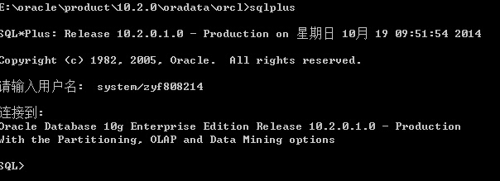
2、进入自带sqlpus,练习使用
SQL> sys/11fit等价于sys/11fit@orcl as sysdba
SQL> system/zzyf808214;
断开链接：disconnect;
SQL> conn system/zyf808214
退出：exit;

3、进入pl/sql developer
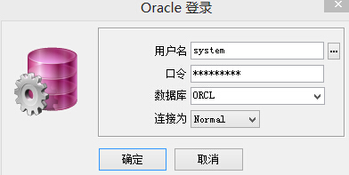
新建命令窗口，最后使用这个进行往后的操作

案例二：创建用户
- 建立表空间，制定数据文件的位置和初始大小，可以扩展一个表空间对应多个数据文件，中间用,隔开
- SQL> create tablespace my_space1 datafile 'E:\ORCLDATA\my_space1.dbf' size 2m;
3、查找某个表空间下的表：
select table_name from all_tables where TABLESPACE_NAME='USERS';
4、查找某个表所在的表空间:
select tablespace_name from all_tables where TABLE_name='STUDENTS';
注：表名称，空间名称需要大写
5、创建账户
1）SQL> create user my_user1 identified by zyf808214 default tablespace my_space1;
----User created
SQL> select * from dba_users;--查找所有用户
注：如果创建用户的时候没有指定表空间，则默认在users表空间
2）退出当前用户 链接：disconnect;
3）使用my_user1 登录: SQL> conn my_user1/zyf808214;
出现以下问题，原因为my_user1没有授权：
01045: user USER1 lacks CREATE SESSION privilege; logon denied
4）用sys账户再次登录：connect system/11fit
5）给用户授权 ：
SQL> grant connect to my_user1;
Grant succeeded
SQL> grant resource to my_user1;
Grant succeeded
6)用my_user1链接： connect user1/gly123456@orcl;
7）创建表：
create table students(
students_id number primary key,
students_name varchar2(20),
students_age number

)
- 给表中插入数据：
8)查看刚才所建立的表；
select * from USER_tables ;---查看用户下的表
select * from ALL_tables WHERE TABLESPACE_NAME='MY_SPACE1';---查看所有的表
9）打开pl/sql,在视图模式下看看刚才所建立的表

案例三：系统权限
- 建立一个新的帐户my_user2
CREATE USER MY_USER2 IDENTIFIED BY zyf808214 DEFAULT TABLESPACE MY_SPACE1--创建一个用户
2、赋予以下权限
GRANT CONNECT,CREATE ANY TABLE TO MY_USER2--赋予链接，在任何表空间中建立表的权限,默认的resource角色不具备这样的权限
3、再赋予使用表空间的权限，负责在表空间中建立表
grant unlimited tablespace to MY_USER2--赋予表空间的使用权限；
4、用my_user2登录，在my_user1模式下建立表，发现是可以的
SQL> create table my_user1.studentsfrom2(students_id number,students_name varchar2(10));
Table created
5、移除权限
revoke CREATE ANY TABLE from MY_USER2
- 再次赋予普通的创建表的权限
grant create table to MY_USER2;---重新赋予建立表的权限，则无法在其它表空间中建立表

案例四：对象权限
- 使用my_user2查看my_user1模式下的表，发现权限不足
  - SQL> select * from my_user1.studentsfrom4;
  - select * from my_user1.studentsfrom4
  - ORA-01031: 权限不足
- 使用user1登录，授权my_user2对表studentsfrom4
的查找权限
  - SQL> grant select on studentsfrom4 to my_user2;
  - Grant succeeded
3）再次使用my_user2登录，则可以查询，insert ,update ,delete都是如此
案例4：表空间的修改

案例五：表空间的自增
- 创建一个表空间my_space，该表空间有两个数据文件：f:\oradata\my01.dbf (5M)和f:\oradata\my02.dbf (10M 自动增长，每次增长1M ，最大增长至20M)。
create tablespace my_space Datafile 'f:\oradata\my01.dbf' size 5M autoextend off,
'f:\oradata\my02.dbf' size 10M atuoextend on next 1M maxsize 20M;

- 系统运行了一段时间，表空间容量不够需要扩容，决定将数据文f:\oradata\my01.dbf从5M调整到20M。
Alter database datafile 'f:\oradata\my01.dbf' resize 20M;

- 系统继续运行，表空间容量再次紧张，而且F盘也没有足够的空间扩容，决定为表空间在E盘增加一个数据文件E:\oradata\my01.dbf (10M)，不自动增长。
Alter tablespace my_space add datafile 'e:\oradata\my03.dbf' size 10M autoextend off;

在不同的表空间下建立相同的表，可以在一个表空间上建立相同名称的表，但是必须在不同的模式下。

案例七：数据导入导出
一般选择按照用户进行导入导出
- 使用命令进行导出，exp;导出一个模式
- 导出为一个DMP文件
- 使用imp命令导入模式，导入的时候，首先要新建用户，并赋予connect resource权限

  - 打开windows命令窗口，键入命令exp
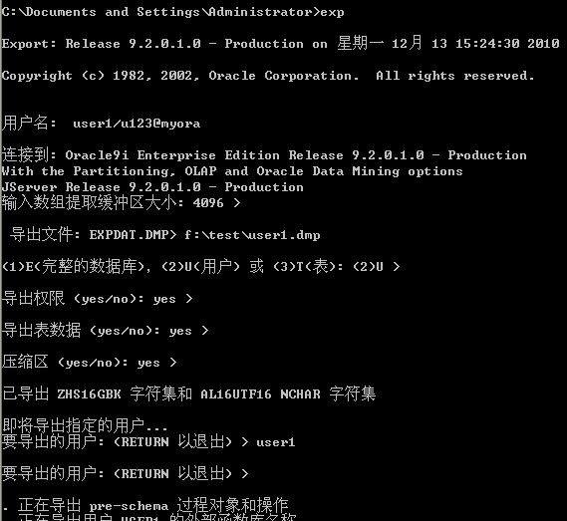

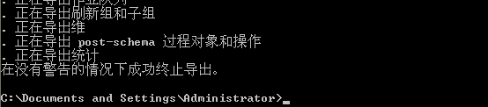

  - 在windows命令窗口，键入命令imp
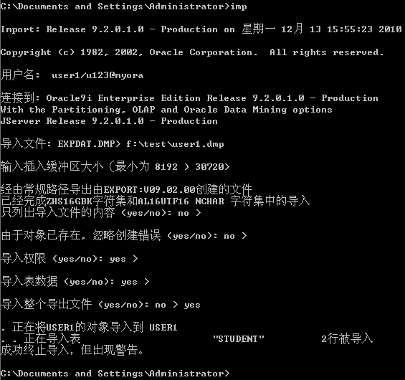

案例八：登录次数限制
要求myuser2如果连续三次登录失败，则锁定该用户。
1）建立profile
create profile lock_accout limit
Failed_login_attempts 3 /限制登录3次
Password_lock_time 10 /锁10
2）检查系统是否启用资源限制
Show parameter resource_limit;
如果未启用资源限制，则应设置启用资源限制：
Alter system set resource_limit=true;
3）绑定myuser2
Alter user myuser2 profile lock_accout;
4）解锁命令
Alter user myuser2 account unlock;

案例九：创建临时表
create global temporary table my_tmp_tab1(
t_id number primary key,
t_num number not null
);

create global temporary table my_tmp_tab2(
t_id number primary key,
t_num number not null
)on commit preserve rows;

create global temporary table my_tmp_tab3(
t_id number primary key,
t_num number not null
)on commit delete rows;

这种临时表不占用表空间，而且不同的SESSION之间互相看不到对方的数据--ON COMMIT DELETE ROWS(默认) 说明临时表是事务指定，每次提交后ORACLE将截断表（删除全部行）--ON COMMIT PRESERVE ROWS 说明临时表是会话指定，当中断会话时ORACLE将截断表。

案例十：伪列rowid和rownum
rowid：存放行记录的物理地址；
实例：过滤重复记录
select * from student where rowid in(select max(rowid) from student group by p_id)
rownum：存放行记录的列数；
实例：分页
select rownum,student.* from student where rownum<=2; 查询前两条记录
select rownum,student.* from student where rowmun>=1 and rowmun<=2; 查询第一页的两条数据
select rownum,student.* from student where rowmun>=3 and rowmun<=4; 查询第二页的两条数据，结果为空；理想结果应该是两条数据，但是rownum是根据结果集记录行数的。

将查询结果作为新表进行分页：
select * from (select rownum as rown,student.* from student) t where t.rown>=1 and t.rown<=2;

案例十一：建分区表
- 分区是指将数据量巨大的表或索引分隔为多个较小的、可以独自管理的部分，分隔出来的部分称为原表的分区
- 对于大型的表或索引而言，采用分区技术在执行 DDL 操作时可以简化管理操作，同时还可以大大提高查询等操作的性能
- 分区的优点
  - 高可用性：如果表的一个分区由于系统故障而不能使用，表的其余好的分区仍然可以使用；如果系统故障只影响表的一部分分区，那么只有这部分分区需要修复，故能比整个大表修复花的时间更少；
  - 维护方便：对于大型的历史数据表，将其分区，分别管理和方便地添加和删除；
  - 均衡I/O:可以把表的不同分区分配到不同的磁盘来平衡I/O改善性能；对大表的查询、增加、修改等操作可以分解到表的不同分区来并行执行，可使运行速度更快；
  - 分区对用户透明，最终用户感觉不到分区的存在。
- 分区的方式包括：范围分区、列表分区、散列分区和复合分区；

创建一个表空间
Create tablespace my_space2 datafile 'e:\oradata\my201.dbf' size 10M;

创建按范围分区表
Create table my_table1(
T_id number primary key,
T_num number not null
)
Partition by range(t_num)(
Partition p1 values less than(1000) tablespace my_space, --小于1000
Partition p2 values less than(3000) tablespace my_space2, --小于3000
Partition p3 values less than(maxvalue) tablespace users --其它
);

创建列表分区表
Create table my_table2(
T_id number primary key,
T_status number not null
)
Partition by list(t_status)(
Partition p1 values(1,2) tablespace my_space,
Partition p2 values(3,4) tablespace my_space2,
Partition p3 values(default) tablespace users
);

创建散列分区表
Create table my_table3(
T_id number primary key,
T_info number not null
)
Partition by hash(t_info)(
Partition p1 tablespace my_space,
Partition p2 tablespace my_space2,
Partition p3 tablespace users);

创建复合分区表
Create table my_table5(
T_id number primary key,
T_num number not null,
T_info varchar2(20) not null
)
Partition by range(t_num) subpartition by hash(t_info)
Subpartition 3 srore in (my_space,my_space2,users)
(
Partition values less than(1000) ,
Partition values less than(2000),
Partition values less than(maxvalue)
)

create table my_talbe10(
t_id number primary key,
t_num number not null,
t_info varchar2(20) not null
)
partition by range(t_num) subpartition by hash(t_info)
(
partition p1 values less than(1000)(
subpartition p11 tablespace my_space,
subpartition p12 tablespace my_space2
) ,
partition p3 values less than(maxvalue) tablespace users(
subpartition p31,
subpartition p32
)
);

create table my_table8(
t_id number primary key,
t_num number not null,
t_status varchar2(2) not null
)
partition by range(t_num) subpartition by list(t_status)(

partition p1 values less than(1000)(
subpartition p11 values('01','02') tablespace my_space,
subpartition p12 values(default) tablespace my_space2

),
partition p2 values less than(maxvalue) tablespace users(
subpartition p21 values('01','02','03'),
subpartition p22 values(default)
)
);

案例十二：建簇和聚簇表
- “簇”是数据表存储的可选方法。在一个簇中，Oracle将多个表的相关字段聚簇在相同的数据块中
- 在按照聚簇字段查询记录时，由于不同表的相关记录存储在同一个数据块中，数据库的性能可以得到提高
  - 降低硬盘 I / O 操作的次数
  - 改善表连接查询的性能
  - 聚簇字段的值仅在簇和簇索引中保存一次，能节省存储空间

create cluster clu_pertype(pertype varchar2(3)); --创建”簇“（只能存放varchar2类型的字段）

创建聚簇表：
create table per_type(
type_id varchar2(3) primary key,
type_name varchar2(20) not null unique
) cluster clu_pertype(type_id);

create table person(
per_id varchar2(10) primary key,
per_name varchar2(20) not null,
per_type varchar2(3) not null,
constraint per_fk foreign key(per_type) references per_type(type_id)
) cluster clu_pertype(per_type);

案例十三：维护表中的数据
1、建立一张表students
create table students
( students_id number,
stuendts_name varchar2(10),
students_age date,
students_img blob,
students_score number(3,2)
) tablespace my_space1
2、给表中插入数据
select * from students
insert into students values(1,'梅超风',to_date('2005-11-12','yyyy-mm-dd'),empty_blob(),4.32)
Oracle定义了一个BLOB字段用于保存二进制数据，但这个字段并不能存放真正的二进制数据，只能向这个字段存一个指针，然后把数据放到指针所指向的Oracle的LOB段中，LOB段是在数据库内部表的一部分。
因而在操作Oracle的Blob之前，必须获得指针（定位器）才能进行Blob数据的读取和写入。
如何获得表中的Blob指针呢？ 可以先使用insert语句向表中插入一个空的blob（调用oracle的函数empty_blob() ），这将创建一个blob的指针，然后把这个empty的blob的指针查询出来，这样就可得到BLOB对象，从而读写blob数据。

3、给表中加入多行数据
Insert into 表名（列名）select 列名 from表名
4、创建表的时候插入多行数据
create table students1 as select * from students
5、删除记录
Truncate和delete的区别
6、merge(根据其他表更新数据)
select * from students1
---给students表中插入4条数据
insert into students values(1,'梅超风',to_date('2005-11-12','yyyy-mm-dd'),empty_blob(),4.3211111);
insert into students values(2,'杨过',to_date('2005-11-12','yyyy-mm-dd'),empty_blob(),4.3211111);
insert into students values(3,'小龙女',to_date('2005-11-12','yyyy-mm-dd'),empty_blob(),4.3211111);
insert into students values(4,'杨康',to_date('2005-11-12','yyyy-mm-dd'),empty_blob(),4.3211111);
---给1表中插入4条数据
insert into students1 values(1,'梅超风1',to_date('2005-11-12','yyyy-mm-dd'),empty_blob(),4.3211111)
---使用merge into 语句更新1表，把匹配的记录更新，不匹配的插入
merge into students1 s1
using students s
on(s.students_id=s1.students_id)
when matched then
update set s1.stuendts_name=s.stuendts_name
when not matched then
insert values(s.students_id,s.stuendts_name,s.students_age,s.students_img,s.students_score)

案例十四：数据查询，sql优化
- 结果集并集、交集、差集
select students_id,stuendts_name from students1 union select students_id,stuendts_name from students
---并集，过滤掉重复记录BLOB数据类型不支持
select students_id,stuendts_name from students1 union all select students_id,stuendts_name from students
---并集，不过滤掉重复记录BLOB数据类型不支持
select students_id,stuendts_name from students1 intersect select students_id,stuendts_name from students
---交集，BLOB数据类型不支持
Select students_id,stuendts_name froms tudents1 minus select
students_id,stuendts_name from students--差集
- 演示多表连接查询的几种方式
select * from books,booktype--得到的是笛卡尔积
select * from books inner join booktype on books.typeid=booktype.typeid--内连接
select * from books full join booktype on books.typeid=booktype.typeid--外连接
select * from books left join booktype on books.typeid=booktype.typeid--左外连接
select * from books right join booktype on books.typeid=booktype.typeid—右外连接
oracle扩展：
select * from books,booktype where books.typeid=booktype.typeid--内连接
select * from books,booktype where books.typeid(+)=booktype.typeid—右外连接
select * from books,booktype where books.typeid=booktype.typeid(+)
--外连接，左外连接，得到是没有(+) 标记的表的所有记录，(+) 标记中匹配的记录
- sql优化思路
1）选择最有效率的表名顺序(只在基于规则的优化器中有效)
ORACLE的解析器按照从右到左的顺序处理FROM子句中的表名,因此FROM子句中写在最后的表(基础表 driving table)将被最先处理. 在FROM子句中包含多个表的情况下,你必须选择记录条数最少的表作为基础表.当ORACLE处理多个表时, 会运用排序及合并的方式连接它们.首先,扫描第一个表(FROM子句中最后的那个表)并对记录进行派序,然后扫描第二个表(FROM子句中最后第二个表),最后将所有从第二个表中检索出的记录与第一个表中合适记录进行合并.
2）2.WHERE子句中的连接顺序
ORACLE采用自下而上的顺序解析WHERE子句。根据这个原理，表之间的连接必须写在其他WHERE条件之前，那些可以过滤掉最大数量记录的条件必须写在WHERE子句的末尾。
3）SELECT子句中避免使用 ‘ * ’
当你想在SELECT子句中列出所有的COLUMN时,使用动态SQL列引用 ‘*’ 是一个方便的方法.不幸的是,这是一个非常低效的方法. 实际上,ORACLE在解析的过程中, 会将’*’ 依次转换成所有的列名, 这个工作是通过查询数据字典完成的, 这意味着将耗费更多的时间.
4） 减少访问数据库的次数
当执行每条SQL语句时, ORACLE在内部执行了许多工作: 解析SQL语句, 估算索引的利用率, 绑定变量 , 读数据块等等. 由此可见, 减少访问数据库的次数 , 就能实际上减少ORACLE的工作量.
5）用EXISTS替代IN（NOT EXISTS 替代 NOT IN）
在许多基于基础表的查询中,为了满足一个条件,往往需要对另一个表进行联接.在这种情况下, 使用EXISTS(或NOT EXISTS)通常将提高查询的效率

案例十五：主键和外键
1、添加主键和外键
a）无命名（由系统自动命名）
创建班级表：
create table t_class(
c_id number primary key,
c_name varchar2(20)
)
创建学生表：
create table t_student(
st_id number primary key, --主键无命名
st_name varchar2(10),
st_sex varchar2(2),
c_id number references t_class(c_id) --外键无命名
)

b）有命名
create table t_student(
st_id number,
st_name varchar2(10),
st_sex varchar2(2),
c_id number,
constraint pk_t_student primary key(st_id), --主键名：pk_t_student
constraint fk_t_student foreign key(c_id) references t_class(c_id)
--外键名：fk_t_student
)

2、修改主键和外键
a）删除主键和外键
select table_name,constraint_name from user_constraints where table_name='T_STUDENT' --查询主键名和外键名(表名必须大写)

alter table T_STUDENT drop constraint PK_T_STUDENT;--删除主键
alter table T_STUDENT drop constraint FK_T_STUDENT;--删除外键
注意：表名大写

b)后期添加主键和外键
alter table t_student add constraint pk_ t_student primary key(st_id)
--添加主键
alter table t_student add constraint fk_ t_student foreign key(c_id) references t_class (c_id) --添加外键

案例十六：修改表结构
1．增加某一列
alter table book add author varchar2 (20)
2．删除某一列
alter table book drop column author
3．修改某一列
alter table book modify(author varchar2 (10))

案例十七：oracle的事务
create table testSW(
s_id number,
s_name varchar2(10)
)

insert into testSW values(2,'gly')

select * from testSW

commit;--事务提交后，才能在其它会话中看到数据

insert into testSW values(3,'gly');

insert into testSW values(4,'gly');
rollback --回滚事务
select * from testSW

案例十七：oracle的序列
创建序列：
CREATE SEQUENCE [方案.]序列
[INCREMENT BY 整数]|
[START WITH 整数]|
[MAXVALUE 整数| NOMAXVALUE]|
[MINVALUE 整数| NOMINVALUE]|
[CYCLE 整数| NOCYCLE]|
修改序列：
ALTER SEQUENCE [方案.]序列
[INCREMENT BY 整数]|
[MAXVALUE 整数| NOMAXVALUE]|
[MINVALUE 整数| NOMINVALUE]|
[CYCLE 整数| NOCYCLE]|
删除序列：
DROP SEQUENCE [方案.]序列

创建序列：
create sequence my_sequence1
increment by 1 --每次增加1
start with 1 --从1开始增加
NOMAXVALUE --没有最大值
Nominvalue --没有最小值
Nocycle --不循环
cache 10 --缓存中增加10条（不用每次调用序列，可以调用缓存）

create table my_table3(my_id number,my_data char(20))

insert into my_table3 values( my_sequence1.nextval,'test')
insert into my_table3 values( my_sequence1.nextval,'test')
insert into my_table3 values( my_sequence1.nextval,'test')
select * from my_table3
select my_sequence1.currval from my_table3 where rownum<=1
alter sequence my_sequence1 increment by 2--修改序列增量为2
insert into my_table3 values( my_sequence1.nextval,'test')

案例十七：PL/SQL程序
1、循环插入数据
declare
n constant number:=100;
begin
for i in 1..n loop
insert into t_student values(i,'张三'||i,'男',1);
--delete from t_student where st_id = i;
end loop;
commit;
end;

select * from t_student

2、赋值
declare
n number;
begin
select count(st_id) into n from t_student;
dbms_output.put_line(n);
end;

3、使用‘%type’引用字段类型定义变量类型
declare
t_id t_student.st_id%type;
begin
select min(st_id) into t_id from t_student;
dbms_output.put_line(t_id);
end;

4、使用‘%type’定义记录类型
declare
type myrow is record( -- myrow：自定义类型名称
dno t_student.st_id%type,
dname t_student.st_name%type,
dsex t_student.st_sex%type,
dcid t_student.c_id%type
);
myrecord myrow; -- myrecord：变量名称

begin
select * into myrecord from t_student where st_id = 2;
dbms_output.put_line(myrecord.dname);
end;

-- 或使用‘%rowtype’定义记录类型，保持和表结构相同
declare
myrecord t_student%rowtype;
begin
select * into myrecord from t_student where st_id = 2;
dbms_output.put_line(myrecord.st_name);
end;

5、if条件控制
declare
c_num number :=8000;
begin
if (c_num >= 3000) then
dbms_output.put_line('2222');
end if;
end;

6、if...else条件控制
declare
avgsal number :=2000;
begin
if (avgsal >= 3000) then
dbms_output.put_line('高收入企业');
else
dbms_output.put_line('一般性企业');
end if;
end;

7、if...elseif...else条件控制
declare
avgsal number :=2000;
begin
if (avgsal >= 3000) then
dbms_output.put_line('高收入企业');
elsif(avgsal < 3000) then
dbms_output.put_line('一般性企业');
else
dbms_output.put_line('低收入企业');
end if;
end;

8、case...when条件控制
declare
avgsal number :=2000;
begin
case avgsal
when 3000 then dbms_output.put_line('高收入企业。。。');
when 2000 then dbms_output.put_line('一般性企业。。。');
when 1000 then dbms_output.put_line('低收入企业。。。');
else dbms_output.put_line('临时工作。。。');
end case;
end;

-- 或
declare
avgsal number :=2000;
begin
select avg(sal) into avgsal from emp;
case
when avgsal >=3000 then dbms_output.put_line('高收入企业。。。');
when avgsal >=2000 then dbms_output.put_line('一般性企业。。。');
when avgsal >=1000 then dbms_output.put_line('低收入企业。。。');
else dbms_output.put_line('临时工作。。。');
end case;
end;

9、case...when用在select查询语句中
select st_name,st_sex,
case c_id
when 1 then '初二，一班'
when 2 then '初二，二班'
else '初二，三班'
end st_class
from t_student;

10、loop...exit...end loop循环控制
DECLARE
number1 integer:=50;
number2 integer:=60;
i integer :=0;
BEGIN
LOOP
number1:=number1+1;
i:=i+1;
IF (number1=number2) THEN
EXIT; -- 退出循环
END IF;
END LOOP;
dbms_output.PUT_LINE('共循环次数：'||to_char(i));
END;

-- loop...exit when<条件>...end loop
DECLARE
number1 integer:=50;
number2 integer:=60;
i integer :=0;
BEGIN
LOOP
number1:=number1+1;
i:= i+1;
EXIT WHEN number1=number2; -- 退出循环
END LOOP;
dbms_output.PUT_LINE('共循环次数：'||to_char(i));
END;

11、when<条件>loop...end loop
DECLARE
number1 integer:=50;
number2 integer:=60;
i integer :=0;
BEGIN
WHILE number1<number2 LOOP
number1:=number1+1;
i:=i+1;
END LOOP;
dbms_output.PUT_LINE('共循环次数：'||to_char(i));
END;

12、for<循环范围>loop...end loop
DECLARE
sums integer := 0;
BEGIN
FOR i in 1..10 LOOP
sums:=sums+i;
END LOOP;
dbms_output.PUT_LINE('求和：'||sums);
END;

13、游标
declare
cursor mycursor is select * from t_student ;
currecord t_student%rowtype ;
begin
open mycursor;
fetch mycursor into currecord ;
dbms_output.PUT_LINE(to_char(currecord.st_name));
close mycursor;
end;

案例十七：行转列
创建学生表：
create table t_student(
st_id number primary key,
st_name varchar2(10),
st_sex varchar2(2),
)

创建成绩表：
create table t_result(
id number primary key,
course varchar2(20), --课程
results number(4,1), --成绩
st_id number references t_student(st_id)
)

1）select * from t_result
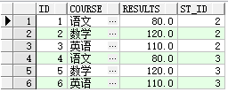
2）使用case…when行转列
select max(case course
when '语文' then results
else 0
end) 语文,
max(case course
when '数学' then results
else 0
end) 数学,
max(case course
when '英语' then results
else 0
end) 英语
from t_result group by st_id

